Słaby dolar umacnia złotego.
ergokantor.pl
01.08.2017, 9.30

Kondycja PLN jest uzależniona od ogólnego sentymentu rynkowego w stosunku do dolara. Dobre dane z polskiej gospodarki nie wpływają znacząco na wzmocnienie PLN, ani też zagrożenia polityczne w kraju oraz ze strony KE nie osłabiają złotego. Słabnący dolar umacnia złotówkę i dopóki sentyment na eurodolarze się nie zmieni, złoty będzie coraz mocniejszy.

USDPLN wczoraj trwale pokonał poziom 3,61. W godzinach wieczornych mieliśmy już nawet 3,59, po czym doszło do lekkiego powrotu. W dalszym ciągu znajdujemy się w silnym trendzie spadkowym. W przypadku dalszych spadków istotnym wsparciem będzie dołek z maja 2015 roku przy 3,53, w przypadku kontry popytu możliwy jest atak na poziom 3,6650.

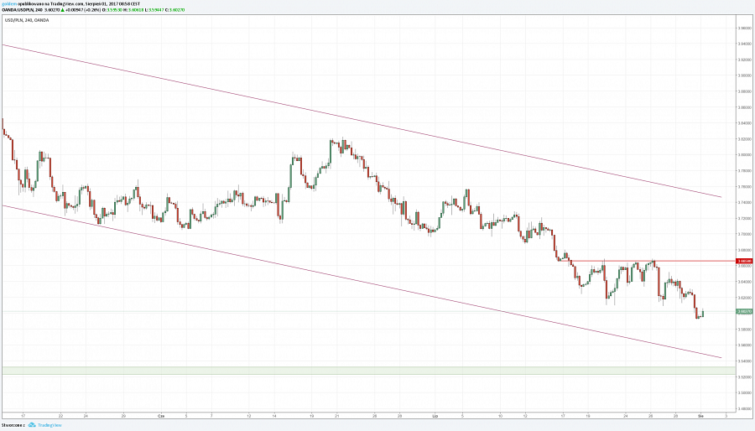

EURPLN od kilku dni znajdujemy się w trendzie horyzontalnym. Cena kilkukrotnie reagowała w okolicach 4,2450. Mogłoby to potwierdzać respektowanie przez rynek formacji oRGR. W przypadku wzrostów najbliższy opór stanowi strefa ZZB na 4,28. W przypadku spadków możliwy jest test okolic 4,20.

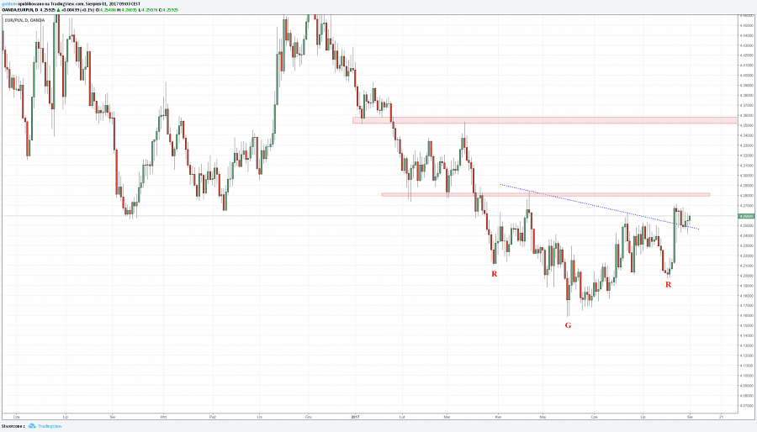

Komentarz walutowy nie jest rekomendacją w rozumieniu Rozporządzenia MF z 19 października 2005 roku. Został sporządzony w celach informacyjnych i nie powinien stanowić podstawy do podejmowania decyzji inwestycyjnych. Goldem Sp. z o.o., właściciel marki ergokantor.pl i autor komentarza nie ponoszą odpowiedzialności za decyzje inwestycyjne podjęte na podstawie informacji zawartych w niniejszym komentarzu.

